Professeur d'Histoire : ...................................................

COLLEGE MONTAIGNE


SORTIE PEDAGOGIQUE DU JEUDI 13 AVRIL 2023

"LA CONCIERGERIE ET BALADE DANS LE PARIS REVOLUTIONNAIRE"

QUESTIONNAIRE ELEVES

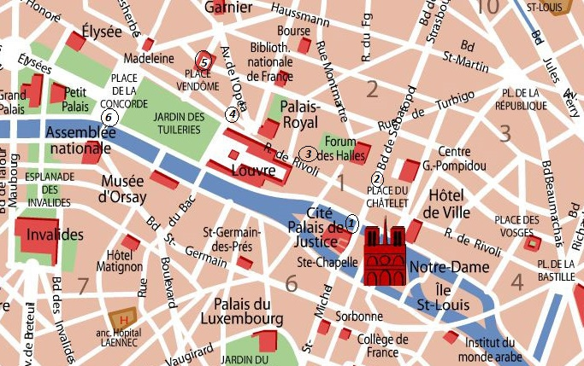

ETAPE 1 : LA CONCIERGERIE

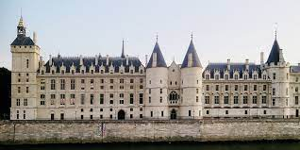Figure 1: La Conciergerie, 2 Boulevard du Palais, 75 001 Paris
1°1. La Conciergerie et la Sainte-Chapelle sont les principaux vestiges de quel palais ?

La Cité de la Peur

Le Palais de la Cité

Le Palais des Thés

1°2. Pour quelle raison le roi Louis IX (saint Louis) fait-il construire la Sainte-Chapelle ?

Afin de préparer sa croisade en Terre sainte

Afin de célébrer son mariage avec Marguerite de Provence

Afin d'accueillir les Saintes Reliques

1°3. Comment s'appellent les quatre tours de la Conciergerie ?

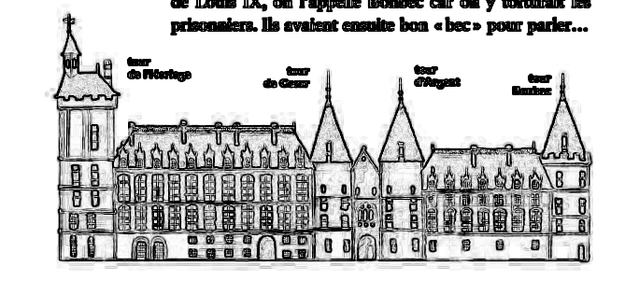
1>
2>
3>
4>
1°4. Que devient ce monument lors de la Révolution française ?

Une prison et un tribunal révolutionnaire

Un musée

Le siège de l'Assemblée nationale

1°5. Qui y a été enfermée du 2 août au 16 octobre 1793 ?

Le Dauphin Louis ("Louis XVII")

La Reine Marie-Antoinette

Le général Lafayette

1°6. Donnez au moins l'exemple d'un autre prisonnier (moins prestigieux) enfermé à la Conciergerie avec son métier ou sa fonction.
Autre exemple de prisonnier :
> ....................................................................... (".........................................................................")

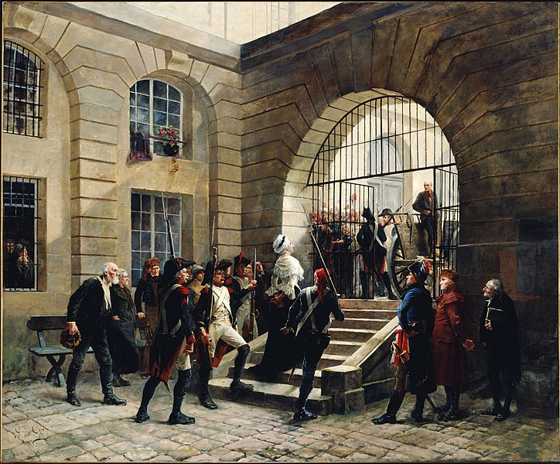Figure 2: Marie-Antoinette à la ConciergerieGeorges Cain, Marie-Antoinette sortant de la Conciergerie, le 16 octobre 1793
1°6. Pourquoi Marie-Antoinette est-elle condamnée à la peine capitale ?

Marie-Antoinette est accusée d'avoir dépensé des fortunes en robes et perruques

Marie-Antoinette est accusée de ne pas avoir porté la cocarde tricolore

Marie-Antoinette est accusée de haute-trahison

1°7. Que fait installer Louis XVIII à l'emplacement de la cellule de cette prisonnière lors de la Restauration ?

Louis XVIII fait installer une chapelle

Louis XVIII fait installer une cellule plus confortable

Louis XVIII fait installer une bibliothèque
ETAPE 2 : PLACE DU CHATELET

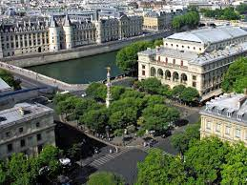Figure 3: place du Châtelet située à cheval sur le 1 et le 4 arrondissement de Paris, au bord de la Seine, à l'entrée du pont au Change.
2°1. Quel bâtiment se dressait sur cette place jusqu'au début du XIXe siècle ?
Un temple protestant

Des halles

Une prison

2°2. Que s'y passe-t-il le 2 septembre 1792 ?
Un procès retentissant

Un massacre

L'incarcération de plusieurs centaines de nobles

2°3. Quels étaient les deux objectifs de la Fontaine des Palmiers à sa construction en 1806 ?

Honorer la mémoire des personnes tuées le 2 septembre 1792 et délivrer de l'eau gratuite aux Parisiens

Commémorer les victoires Napoléon Ier et délivrer de l'eau gratuite aux Parisiens

Rappeler les sites visités par Robespierre et délivrer de l'eau gratuite aux Parisiens

ETAPE 3 : N°115 RUE SAINT-HONORE

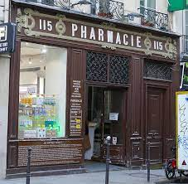Figure 4: Une pharmacie "historique" au 115 de la rue Saint-Honoré
3°1. Quelle est la particularité de la pharmacie du 115 rue Saint-Honoré ?

Il s'agit de la plus ancienne pharmacie de Paris. Elle a été fondée en 1715.

Marie-Antoinette venait s’y approvisionner en médicaments.

Robespierre et Danton ont habité dans cette maison pendant 9 ans.

3°2. Quelle affirmation concernant Axel Von Fersen est fausse ?

Il avait des correspondances secrètes avec la reine.

Il a organisé la fuite de la famille royale à Varennes.

Il a émigré en Argentine.
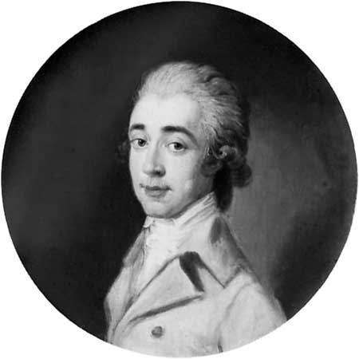Figure 5: Axel de Fersen (1755 - 1810)

3°3. Qu'avait-il pour habitude d'acheter dans la pharmacie du 115 rue Saint-Honoré ?

De l’encre sympathique.

De l'aspirine.

De l'eau minérale de Passy.

ETAPE 4 : SAINT-ROCH

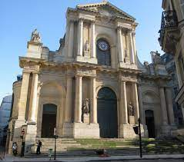Figure 6: Eglise Saint-Roch, 296 rue Saint-Honoré, 75 001 - Paris
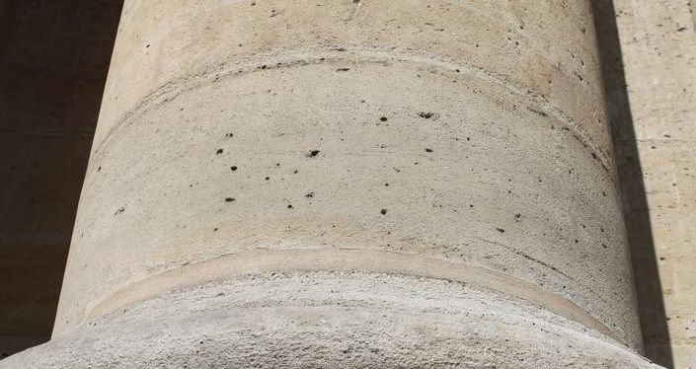Figure 7: Traces de mitraille

4°1. A quelle date correspond le 13 vendémiaire de l'An IV ?

10 août 1792

20 juillet 1794

5 octobre 1795

4°2. Qui se refugie dans l'église Saint-Roch à cette date ?

Les royalistes

Les sans-culottes

Les boulangers de Paris

4°3. Comment expliquer les traces de canonnade sur la façade de l'église ?

Les contre-révolutionnaires ont essayé de détruire l'église Saint-Roch

Bonaparte a ordonné le lancement d’un feu d’artifice qui a mal tourné

Bonaparte a fait placer une pièce d'artillerie dans la partie de la rue saint-Roch située entre les rues Saint-Honoré et de Rivoli

4°4. Que s'est-il passé aux Tuileries le 10 août 1792 ?

Le pouvoir législatif s’installe au Palais des Tuileries

Les sans-culottes s’emparent du Palais des Tuileries

L’ambassade des Etats-Unis est installée au Palais des Tuileries

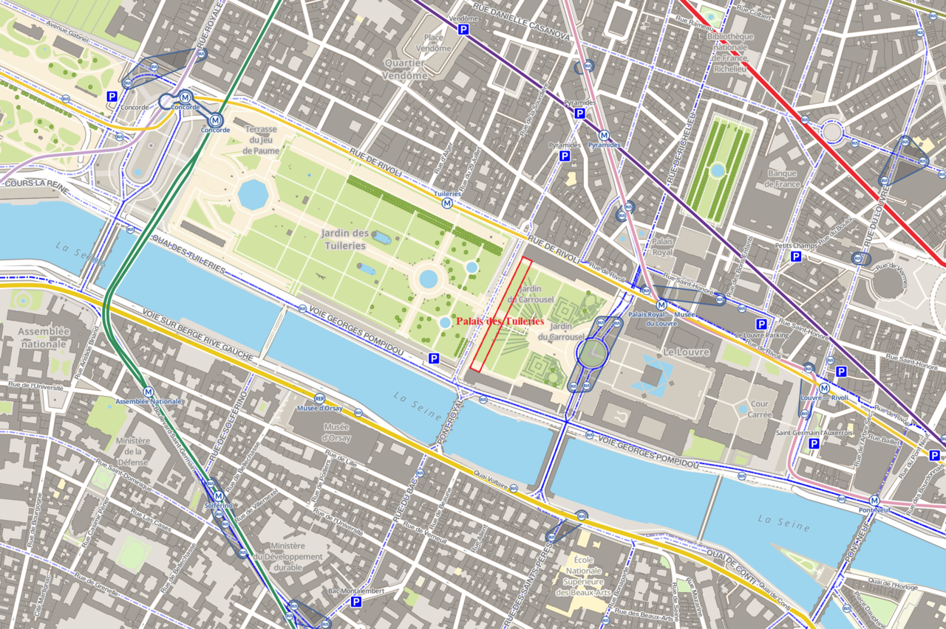Figure 8: Emplacement du Palais des Tuileries (aujourd'hui disparu)

ETAPE 5 : PLACE VENDOME

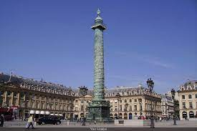Figure 9: Place Vendôme de nos jours dans le 1er arrondissement de Paris
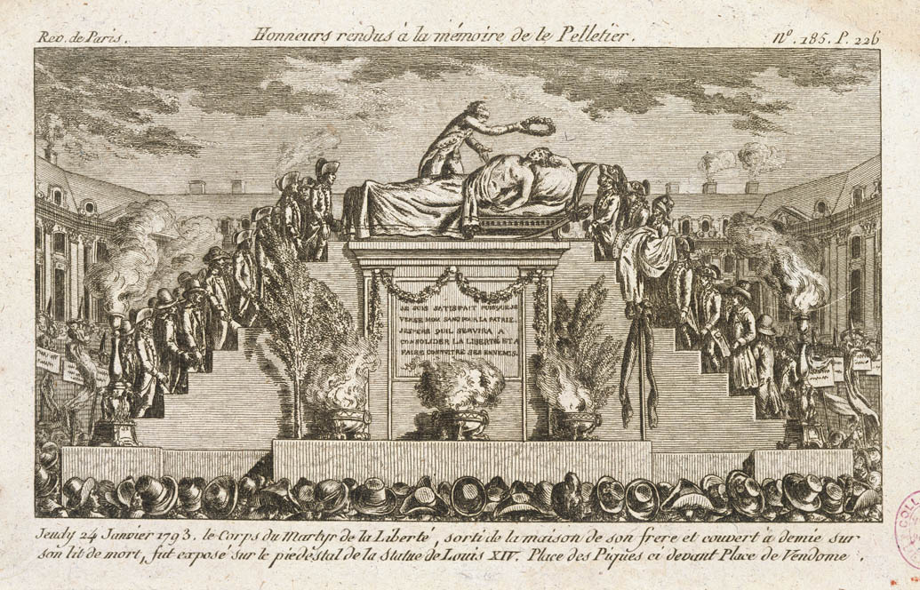Figure 10: Le corps du député Louis-Michel Le Peletier de Saint-Fargeau, assassiné quatre jours plus tôt pour avoir voté la mort du roi, est exposé sur un piédestal qui accueillait encore six mois auparavant la statue de Louis XIV.

5°1. Quand est érigée la colonne de la Place Vendôme ?

1805

1810

1812

5°2. En novembre 1789, quel grand Ministère suivant le roi qui a quitté Versailles s'installe au 13 place Vendôme ?

Le Ministère des Armées

Le Ministère de la Culture

Le Ministère de la Justice

5°3. Que se passe-t-il sur cette place le 12 août 1792 ?

Un ravalement complet de tous les hôtels particuliers

La statue de Louis XIV est renversée par la foule

La statue de Louis XVI est renversée par la foule

5°4. Comment la place Louis XV (actuelle place Vendôme) est-elle rebaptisée en 1793 ?

La Place des Sans-Culottes

La Place des Piques

La Place Robespierre

5°5. Au numéro 8 de la place, l'hôtel de Chimay appartenait à la famille Le Peletier de Saint-Fargeau. Comment le député Louis Michel Le Peletier y meurt-il le 20 janvier 1793 ?

Louis Michel Le Peletier est guillotiné

Louis Michel Le Peletier est poignardé

Louis Michel Le Peletier est défenestré

ETAPE 6 : PLACE DE LA CONCORDE

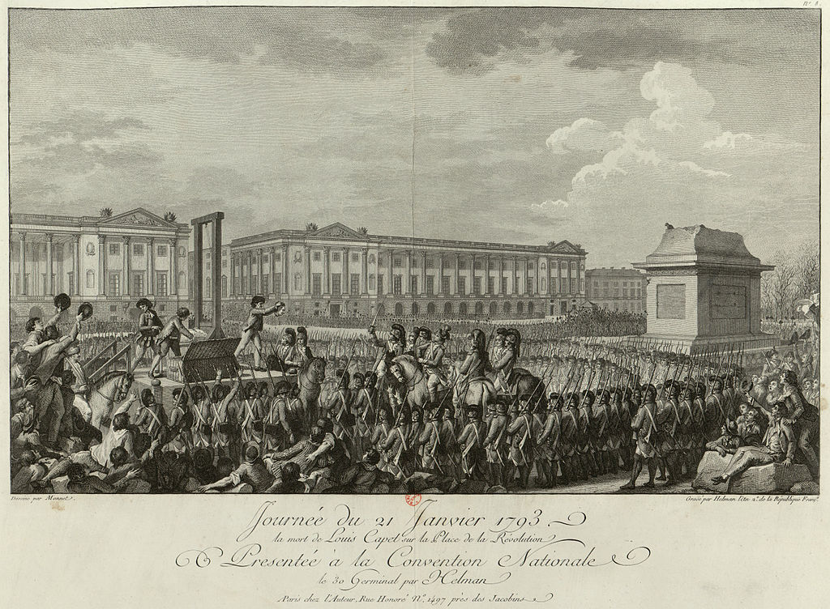Figure 11: Exécution du roi Louis XVI le 21 janvier 1793

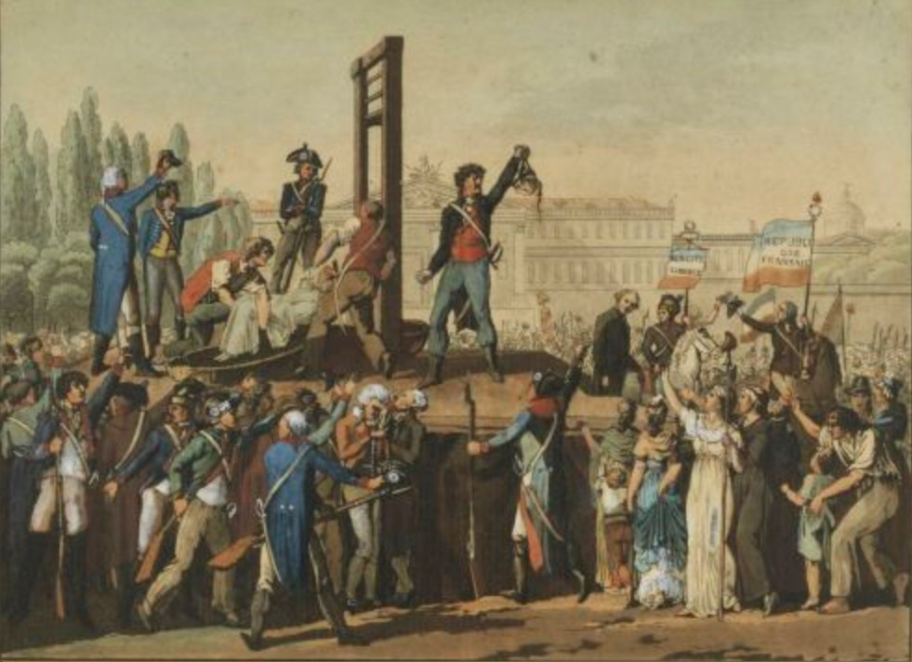Figure 12: Exécution de la reine Marie Antoinette le 16 octobre 1793

6°1. En quelle année la place de la Concorde porte pour la première fois ce nom ?

1795

1814

1830

6°2. Par quoi fut remplacée la statue équestre de Louis XV renversée le 11 août 1792 pour être envoyée à la fonte ?

Une gigantesque statue de la Liberté

Une statue équestre de Louis XVI

L’obélisque originaire du temple d’Amon de Louxor

6°3. Qui fut le premier guillotiné à l'époque de la Révolution ?

Louis Antoine de Saint-Just (surnommé « l’Archange de la Terreur »)

Camille Desmoulins (Avocat et journaliste)

Collonot d’Angrement (secrétaire de la Garde nationale)

6°4. Donnez une information sur Charles-Henri Sanson :
................................................................................................................................................................
................................................................................................................................................................
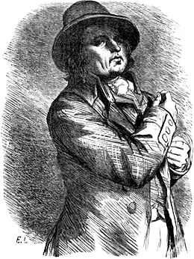Figure 13: Portrait imaginaire de Sanson par Eugène Lampsonius dans Un épisode sous la Terreur de Balzac.
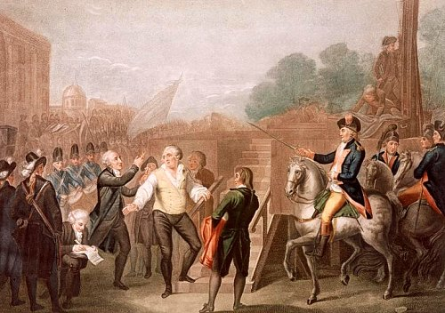Figure 14: Le dernier moment de la vie du roi Louis XVI, d’après Charles Benazech

